Dins de l’activitat, els alumnes es veuen qualificats
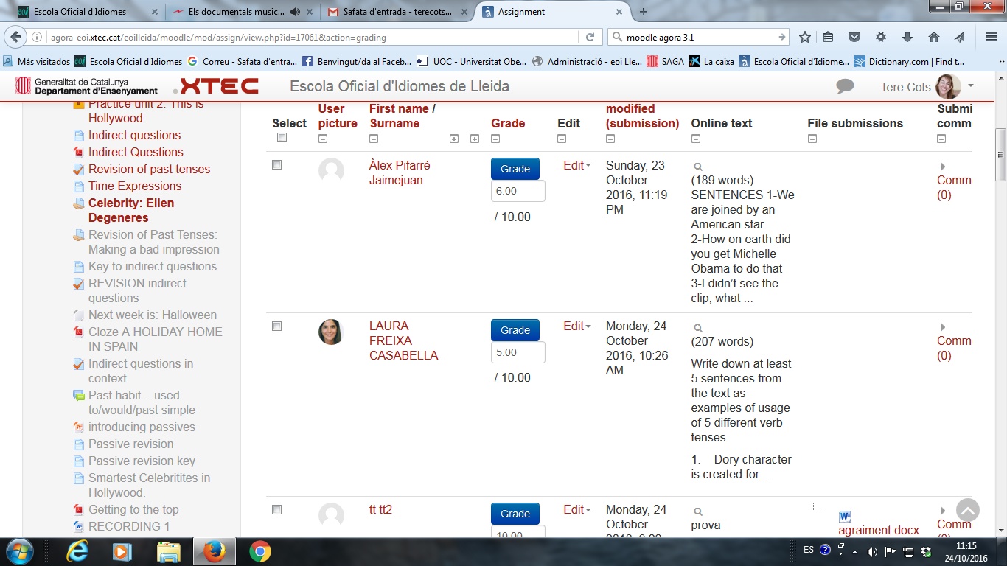
Però al graderbook NO, està tot buit tot i que els alumnes están tots corregits i amb feedback donat.
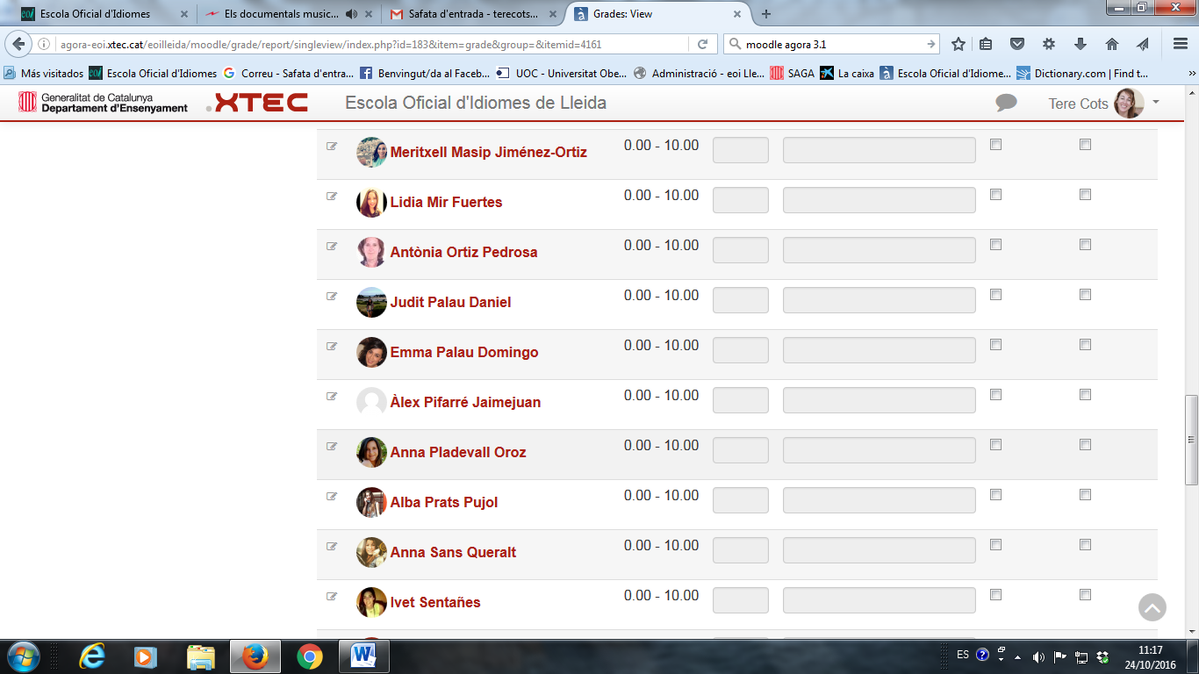
Des del perfil alumne, no es veu cap nota tampoc:
